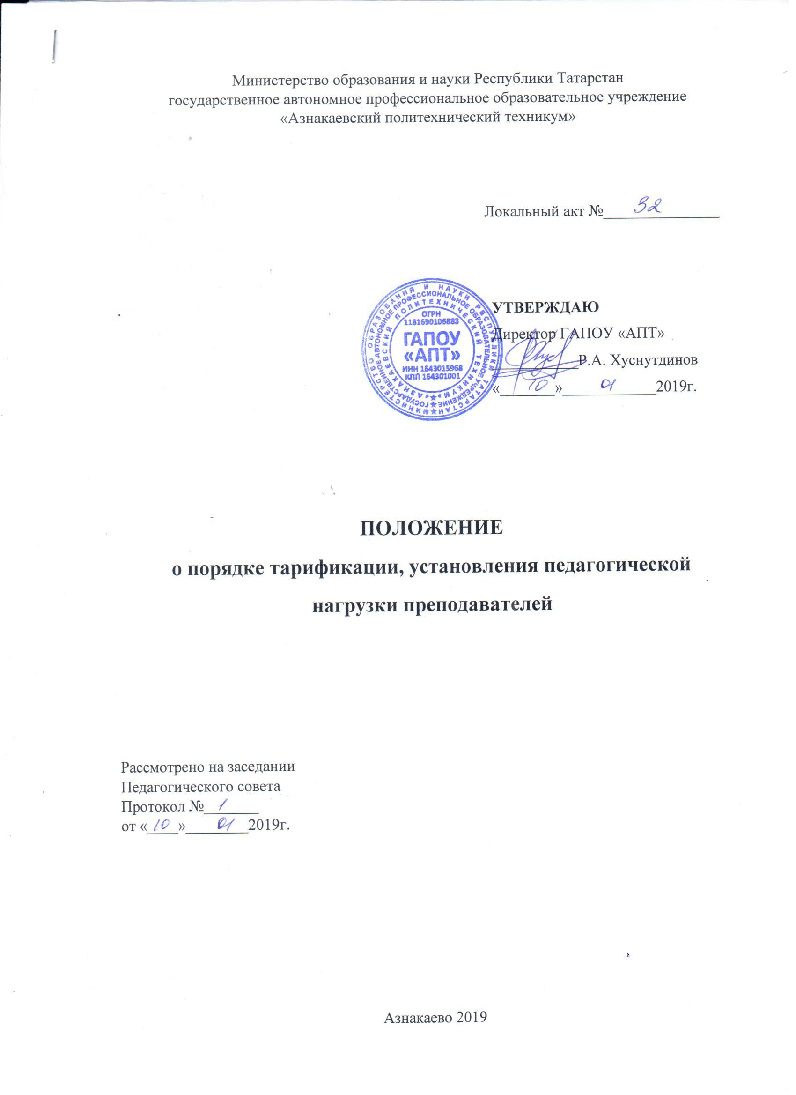
I ОБЩИЕ ПОЛОЖЕНИЯ
1.1.Настоящее Положение о порядке тарификации и установления учебной педагогической нагрузки педагогических работников государственного автономного профессионального образовательного учреждения «Азнакаевский политехнический техникум» (далее – Техникум) разработано в соответствии с Положением об оплате труда работников Техникума (приложение к Коллективному договору), Уставом Техникума.
1.2. Объем учебной педагогической нагрузки педагогических работников устанавливается в тарификационном списке, исходя из количества уроков (педагогических часов), утверждаемых учебными планами и дополнительными образовательными программами по образовательным областям реализуемым Техникумом в каждом конкретном учебном году, обеспеченности кадрами, других конкретных условий в Техникуме.
1.3. Тарификационный список утверждается приказом директора Техникума.

II ТАРИФИКАЦИОННАЯ КОМИССИЯ
2.1.Для проведения работы по определению размеров ставок заработной платы, окладов педагогических работников техникума, компенсационных и стимулирующих надбавок и доплат создается постоянно действующая тарификационная комиссия.
2 2. Тарификационная комиссия Техникума назначается в составе не менее 5 человек и формируется из заместителей директора по учебной-производственной работе, учебно-воспитательной работе, теоритическому обучению и председателей цикловых комиссий, главного бухгалтера, председателя ТК.
2.3. Председателем тарификационной комиссии является директор Техникума.
2.4. Персональный состав тарификационной комиссии назначается приказом директора Техникума.
2.5. Секретарь комиссии назначается из состава работников Техникума. Членом комиссии секретарь не является.
2.6. Тарификационная комиссия осуществляет свои полномочия, указанные в данном положении, в части, не противоречащей законодательству. Полномочия тарификационной комиссии могут быть дополнены и (или) изменены путем внесения соответствующих поправок, утверждаемых приказом директора Техникума.
2.7.Тарификационная комиссия Техникума в своей работе руководствуется настоящим Положением, действующими нормативными актами по оплате труда работников Техникума.

III. ПОРЯДОК И ФУНКЦИИ ДЕЯТЕЛЬНОСТИ
ТАРИФИКАЦИОННОЙ КОМИССИИ
3.1. Порядок работы Тарификационной комиссии (составление тарификационного списка, утверждение сроков и времени проведения заседаний комиссии и т. д.), общее руководство работой комиссии определяет председатель комиссии.
3.2. Общее руководство работой тарификационной комиссией осуществляет председатель комиссии.
3.3. Секретарь комиссии ведёт организационно-техническую работу, в которую включены:
- подготовка и хранение документации заседаний комиссии;
- организация проведения очередного заседания комиссии;
- уведомление членов комиссии о месте, дате и времени проведения очередного заседания, не позднее чем за 3 дня до установленной даты заседания.
- ведение протоколов заседания, оформление вынесенных результатов и решений комиссии;
3.4. Для обеспечения достоверности сведений о работнике (стаж, наличие правительственных и ведомственных наград, квалификационной категории и срок её действия), дающих право на установление педагогическому работнику компенсационных и стимулирующих надбавок и др. выплат, за неделю до назначенной дате проведения заседания тарификационной комиссии, действующая в Техникуме комиссия по подсчёту стажа и инспектор по кадрам подают в тарификационную комиссию необходимые документы.
3.5. Заместители директора не менее чем за 7 дней до начала работы тарификационной комиссии готовят проекты педагогических нагрузок преподавателей.
3.6. Комиссия осуществляет следующие основные функции, находящиеся в компетенции членов комиссии:
3.6.1.Составляет тарификационный список по утверждённым формам.
3.6.2. Рассматривает документы, подтверждающие стаж, наличие квалификационной категории, правительственных и ведомственных наград.
- заявления преподавателей и мастеров о желаемых размерах в очередном учебном году педагогических нагрузок;
- учебные планы;
- проекты распределения педагогических нагрузок на предстоящий учебный год;
- формы тарификационного списка.
3.6.3.Устанавливает тарифные ставки, должностные оклады работников Техникума, размеры выплат компенсационного и стимулирующего характера, о чём выносит соответствующие решения.
3.6.4. Вносит, при необходимости, дополнения и изменения в тарификационную документацию.
3.6.5. Направляет на утверждение директору Техникума тарификационные списки педагогических работников, утверждённые на заседании тарификационной комиссии.
3.6.6. Дает ответ на любой вопрос работников относительно разъяснений тарификационной документации в порядке, установленном законодательством.
3.6.7. Оформляет результаты проведения тарификационных процедур в соответствии с действующим законодательством.
3.7.Тарификационная комиссия принимает решения только на своих заседаниях, если присутствуют не менее 50 % от ее состава. Решение принимается простым голосованием «За» и «Против» большинством голосов членов комиссии, присутствующих на заседании. Каждый член комиссии имеет один голос, при равенстве голосов голос председателя на заседании является решающим
3.8.Члены комиссии, которые не согласны с принятым решением, имеют право письменно изложить свое мнение, которое заносится в протокол заседания.

IV ПОРЯДОК И ПРОЦЕДУРА ПРОВЕДЕНИЯ ТАРИФИКАЦИИ
4.1.Тарификация проводится тарификационной комиссией в присутствии каждого педагогического работника, после предварительного рассмотрения комиссией необходимых документов.
4.2. Дата и время работы тарификационной комиссии утверждается председателем комиссии и вносится в план работы Техникума на предстоящий месяц (июнь учебного года), т. е. до ухода педагогических работников в очередной трудовой отпуск.
4.3. Тарификационная комиссия может заслушивать отчёты преподавателей, о результатах выполнения качественных показателей Муниципального задания, личных Программ деятельности, в целях соизмерения возможностей педагогического работника, его ответственности и степени профессиональной компетентности с объёмом нормируемой педагогической нагрузки, планируемой на очередной учебный год.
4.4. Итоги работы тарификационной комиссии доводятся до педагогических работников и вводятся в действие приказом директора Техникума.
4.5. В течение учебного года в тарификационный список, на основании приказа по Техникуму, могут вноситься изменения.

V ДОКУМЕНТЫ ТАРИФИКАЦИОННОЙ КОМИССИИ
5.1. Заседание тарификационной комиссии и принятые решения протоколируются секретарём. Протоколы подписываются всеми членами комиссии, присутствующими на заседании и принявшими участие в голосовании.
5.2. Протоколы заседания и решения комиссии оформляются в одном экземпляре и хранятся в делах Техникума в течение 3 лет.

